报告信息公开简报表
第 1 页 共 1页
用人（建设）单位情况 | 名称 | 中国石化销售股份有限公司云南曲靖陆良大板田加油站
用人（建设）单位情况 | 地理位置 | 陆良县中枢镇大板田村
用人（建设）单位情况 | 联系人 | 张学磊
职业卫生技术服务  类型 |  | 职业病危害预评价□ 职业病危害控制效果评价□  职业病危害因素检测☑ 职业病危害现状评价□
技术服务项目组人员 | 项目负责人 |  | 张佳友
技术服务项目组人员 | 现场  调查 | 专业人员 | 张佳友
技术服务项目组人员 | 现场  调查 | 时间 | 2023年9月15日
技术服务项目组人员 | 现场采样/检测 | 专业人员 | 张佳友、潘梓鑫、马致余
技术服务项目组人员 | 现场采样/检测 | 时间 | 2023年9月15日
技术服务项目组人员 | 实验室检验分析人 |  | 郗美、冯艳量、杨超
技术服务项目组人员 | 检测/评价报告编制人 |  | 张佳友
技术服务项目组人员 | 报告审核人 |  | 何芳、徐月恒
用人（建设）单位陪同人 |  |  | 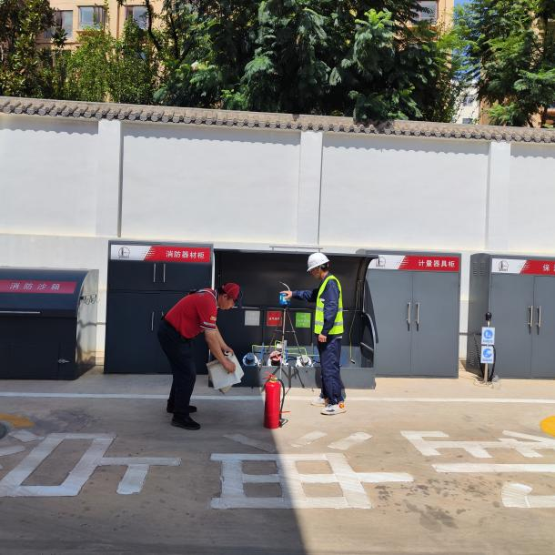  张学磊
现场调查、现场采样/检测等图像影像 | 